2020 中移互联网和彩云社会化传播
广 告 主：中移互联网
所属行业：互联网
执行时间：2020.08.01-12.31
参选类别：社会化营销类
营销背景
5G时代，数据储存已成为用户的刚需。从过去的黑胶、磁带到手机存储卡、U盘、移动硬盘再到网盘，存储手段日新月异。在网盘市场，包括BAT、运营商及众多互联网公司在内的巨头都纷纷投入其中，形成了百度网盘一家独大，多足鼎立，一超多强的市场格局。
中移互联网有限公司作为中国移动集团面向互联网领域的全资子公司，其推出的“和彩云”5G智慧云盘，依托于运营商和5G优势，以“人人一朵云”为目标，主打上传下载不限速，为用户在5G时代提供照片、视频、文档等内容的存储备份、多端同步、在线管理服务，并借助微信小程序等轻量级网盘应用，支持微信文件、手机资料等自动备份，实现多人共享、大小屏互动、多平台多终端无缝对接的网盘新体验。
在目前一超多强的网盘格局中，如何深度结合媒体与用户使用偏好，在众多网盘产品中脱颖而出，占据消费者心智，并树立品牌知名度成为目前营销的难题之一。
营销目标
突出和彩云网盘产品上传下载不限速的功能优势，面向所有用户植入“人人一朵云”概念，吸引用户关注、体验、并使用产品，让“和彩云” 成为用户首选的网盘。
策略与创意
媒介策略
1、聚焦精准人群，整合优势资源，大流量引发大关注，突出和彩云上传下载不限速的产品核心卖点；
2、聚焦节点传播，在开学季、国庆、中国移动全球合作伙伴大会等节点、有节奏进行多平台创意传播；
3、深度结合热点，借势热播剧、会务营销IP等，紧贴时下热点，迎合用户阅读习惯和喜好，触达到更多用户群体。

项目亮点
1、借力热点造话题：选用微信微博大V大号，以周为单位，结合热点宣传和彩云相关卖点主题，如#三十而已 一个会员都冲不起#，#文件安全就像盲盒#等，以日常痛点激发用户共鸣，吸引微博阅读兴趣；
2、定向传播精准打透人群：联合中国大学生广告艺术节学院奖，和彩云面向全国大学生征集营销创意，并给参赛学生提供指定创意上传通道，所有专属空间和精选素材分享链接等服务，精准触达全国2578所高校院系及2000万大学生，无形中让年轻一代的用户养成使用和彩云网盘的习惯；
3、借势大型会议及IP，实现圈粉营销共赢：借势脱口秀大会IP热度，邀请知名嘉宾呼兰通过脱口秀直播的形式为和彩云植入娱乐色彩，实现圈粉营销；在中国移动全球合作伙伴行业大会上，面向权威专业人士和企业开放生态合作，激发讨论，使用户更信任和认可产品，达到广传播的效果。
执行过程/媒体表现
第一阶段——网络热词营造热点，大流量引发大关注
围绕和彩云的安全、高效、速度的卖点，以大量深入浅出的网络热词进行内容输出，营造热点，让和彩云植入更自然，产品功能更具说服力。整合微信公众号、抖音、微博等媒体资源，多管齐下，广泛覆盖重度网瘾用户群体，激发用户UGC。
选用新晋网红公众号小声比比和科技类自媒体哎咆科技，以其独特的角度和风格，解读热点，通过极具互联网化的语言、网络热词进行植入“上传视频”应用场景展示网盘痛点问题：上传下载慢、安全性差、会员费用高等， 让文章过渡自然到和彩云网盘的功能卖点上，产品功能更具说服力，阅读超过30W+，并成功激发用户评论UGC。
同时，借势热播剧《三十而已》，输出#三十而已，一个会员都充不起#微博话题，直击白领月光族话题，激起用户共鸣，并以新人有礼的福利吸引读者阅读兴趣和尝鲜体验。
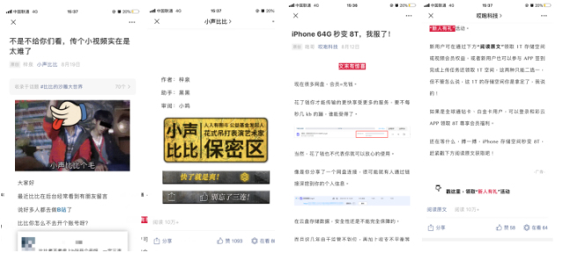
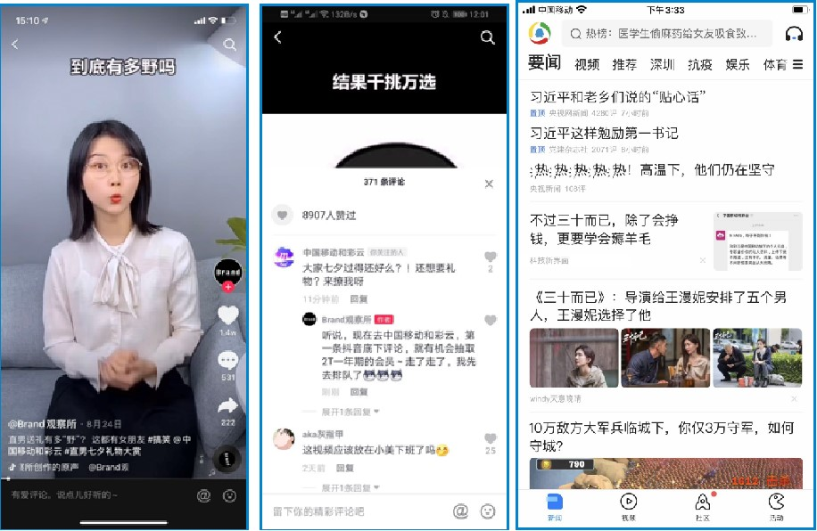
第二阶段——定向人群花式营销，让和彩云被年轻人看到、知道、谈论到
开学季热点期间，和彩云搭乘中国大学生广告艺术节学院奖IP，以内容共创走近校园年轻人，提前占据年轻用户心智和情感。和彩云网盘作为本届赛事的新晋命题加入国家级平台赛事，邀请全国大学生一同为和彩云网盘的品牌塑造出谋划策，开启一场“云端”的创意盛典，本届大赛共计有150万直接参赛人群，1500万大学生人群覆盖，实现站内站外上亿大众人群品牌曝光。
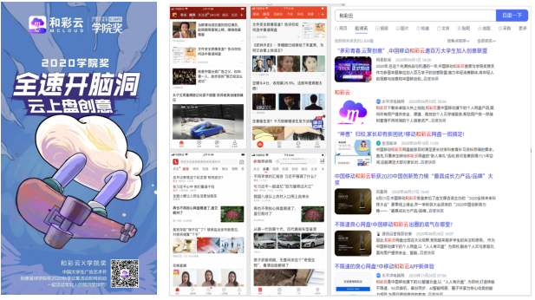
同时，借助社会化传播矩阵，在新闻资讯客户端、微博、公众号、垂直类媒体输出开学季、新人有礼学院奖媒介合作分析等话题稿件和长漫画，提升整体传播效果。
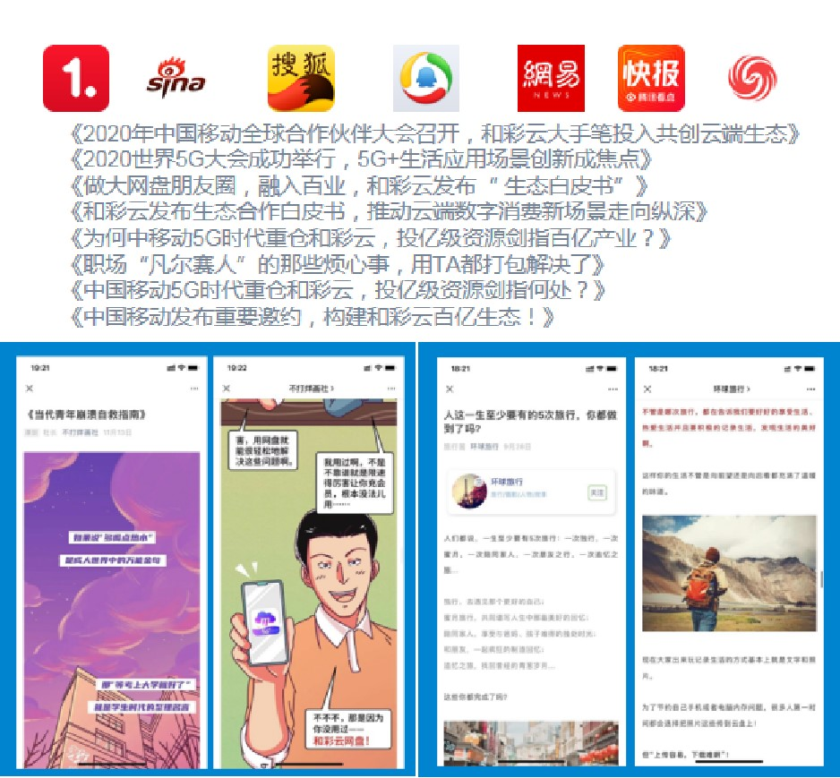
第三阶段——会务撩动专业人群，多维互动高效转化
围绕中国移动全球合作伙伴大会，和彩云推出生态开放合作白皮书，通过独家新闻、权威专家点评分析等内容与专业人群深入互动，对和彩云生态开放深度发酵；并利用新闻客户端特有的大数据挖掘技术，通过自媒体文章矩阵，以场景和内容的方式对和彩云卖点信息进行植入，实现软文内容的精准推荐、人群定向，提升文章点击率，强化用户代入感，拉动百度指数的提升，增强品牌曝光力度。
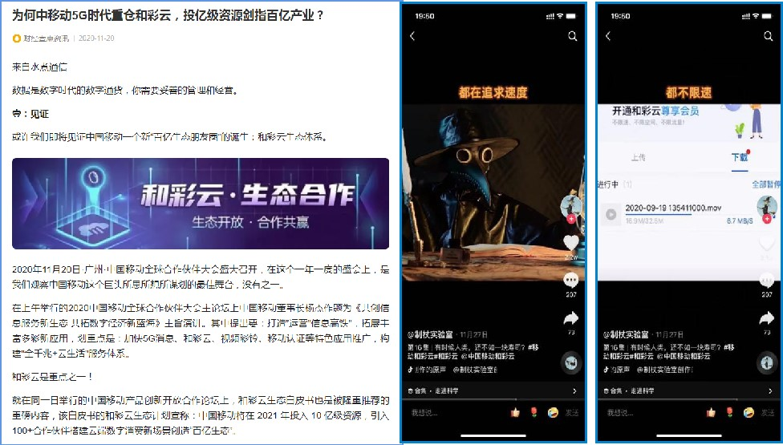
营销效果与市场反馈
营销数据
微信公众号深度阅读传播覆盖百万网友，微博话题阅读量突破千万，直接转发+评论+点赞超 6w；学院奖收获作品1000件+；新闻资讯类阅读量近千万，评论量 1w+，抖音信息流曝光 100w 次。
市场反馈
1、百度搜索指数大幅提升
通过此次社会化传播，使和彩云网盘产品卖点信息得到大面积曝光，实现了对精准人群的强势定向覆盖，品牌关注度持续提升，来自校园的百度搜索指数大幅上升。同时利用新人有礼活动和微博话题互动，实现超过千万网友参与互动，将“5G时代的网盘，人人一朵云”的概念认知进行了深度传播，提升市场口碑。
2、业界口碑与精准流量双赢
本轮社会化传播，覆盖科技、娱乐、广告、校园等多个垂直领域的KOL、大V大号，联动社会化媒体矩阵传播，在专业人群中形成社交舆论高峰，与行业嘉宾、大咖互动展示，让品牌获得来自专业人群、媒体的关注，实现口碑与流量双收。
3、广告主反馈
社会化活动推广期间，和彩云APP下载量提升了30%，月活用户数提升20%。

